江苏省仪征中学2020-2021学年度第二学期高二生物学科导学单
叶绿体色素的提取和分离（一轮复习）
研制人：康建莉 审核人： 谢涛 授课日期： 2021 年 5 月 20日
【学习目标】1.熟悉色素提取、分离的原理和方法，培养学生思考和动手的能力
2.分清提取和分离以及实验过程中的注意事项，培养学生严谨的学习态度。
【学习重点】1.色素的提取和分离的原理
2.实验中的注意点
【学习难点】 实验操作的准确性

【导学】叶绿体色素的提取和分离
核心提炼：①色素提取原理 ②色素分离原理 ③层析装置的组装

【导思】
- 提取过程中为什么要加碳酸钙、二氧化硅？

- 制备的滤纸条为何要减去两角？

- 滤纸条上滤液细线为什么要细而直？

- 层析过程中为什么层析液要在滤液细线以下？

【导练】
1.采用新鲜菠菜叶片开展“叶绿体色素的提取和分离”实验,下列叙述错误的是 ( )
A. 提取叶绿体色素时可用无水乙醇作为溶剂 B. 研磨时加入CaO可以防止叶绿素被氧化破坏
C. 研磨时添加石英砂有助于色素提取 D. 画滤液细线时应尽量减少样液扩散

2. (2020·苏北苏中七市三调)香菜是种耐盐碱的经济作物。为探究不同盐浓度对香菜叶绿素含量的影响,南通某中学生物兴趣小组利用两种方法提取色素并测定叶绿素含量,过程如下图所示。请回答:
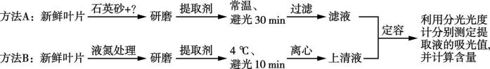

(1) 方法A中,加石英砂的目的是 ,同时还应添加一定量的 以防止叶绿素被破坏。
(2) 方法A、B中,研磨后需静置一段时间的原因是 ,获得的滤液和上清液应用 (试剂)定容后测定并计算叶绿素含量。
(3) 经分光光度计测定,不同盐浓度对香菜叶绿素含量的影响如下图所示。
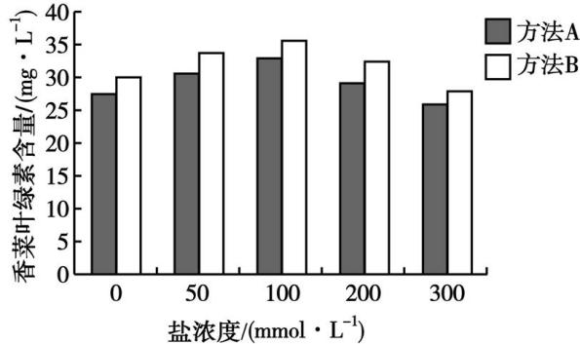
①实验中盐浓度范围设置的依据是 。
②结果表明,提取色素较好的方法是 ,结合实验过程分析,可能的原因有 、 。

【作业】 完成《配套精炼》P30的相关内容

